# RETROCONCEPTION COMMANDES

## MCD

Il n’y a pas de relations (clé étangère) entre les tables du modèle original

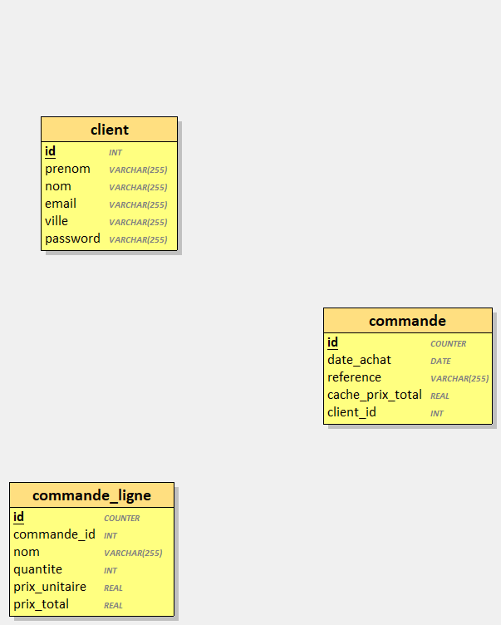

## Dépendance fonctionnelles

(table client)id 🡪 id, prenom, nom, email, ville, password

(table commande) Id🡪 date_achat, reference, cache_prix_total

(table commande_ligne) id 🡪 nom, quantite, prix_unitaire, prix_total

## Régles métier

1 client passe 0 ou plusieurs commandes,  
1 commande est passé par 1 client

1 commande répertorie 1 ou plusieurs commande_ligne,  
1 commande_ligne est répertorié dans 1 commande.

## Dictionnaire des données

|  |  |  |  |  |
| --- | --- | --- | --- | --- |
| entite | Mnemonique | signification | type | contraintes |
| client | id | Identifiant du client | int(11) | Identifiant |
|  | prenom | Prenom du client | varchar(255) | Obligatoire |
|  | nom | Nom du client | varchar(255) | Obligatoire |
|  | email | email du client | varchar(255) | Obligatoire |
|  | password | mot de passe du client | varchar(255) | Obligatoire, encrypter en SHA1 |
| commande | id | Identifiant de la commande | int(11) | Identifiant |
|  | Client_id | Reference au client | Int(11) | Obligatoire |
|  | date_achat | date d'achat de la commande | Date | Obligatoire |
|  | reference | Reference de la commande | varchar(255) | Obligatoire |
|  | cache_prix_total | Prix total de la commande en cache | float | Obligatoire |
| commande_ligne | id | Identifiant de la ligne de commande | int(11) | Identifiant |
|  | commande_id | Reference a la commande | Int(11) | Obligatoire |
|  | nom | Nom du produit correspondant à la ligne de commande | varchar(255) | Obligatoire |
|  | quantite | Quantite du produit dans la ligne | int(11) | obligatoire |
|  | prix_unitaire | prix de chaque unite du produit dans la ligne | float | obligatoire |
|  | prix_total | prix de la ligne au total | float | obligatoire |